

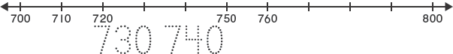
Nom
Entraîne-toi
10-6

Compter par intervalles de 5, 10,
100 jusqu'à 1,000
Compte par intervalles sur la droite numérique.
Ecris les nombres manquants.

1.

2.

3.

4. Lloyd compte 25, 30, 35
sur une droite numérique. Quels sont les trois nombres suivants?

36, 37, 38

37, 39, 41

40, 42, 44

40, 45, 50

5. Mary compte par intervalles sur une droite numérique. Elle compte 330, 340, 350. Par quelle intervalle compte-t-elle?

2

4

5

10

6. Journal Quand tu comptes par intervalles de 5, comment trouves-tu le nombre suivant ?

P 10•6

